Szablony kwiatów do wycięcia - gdzie je kupić?
Gdzie kupić szablony kwiatów do wycięcia i inne akcesoria DIY? Sprawdź w naszym artykule nasze podpowiedzi. Zachęcamy do lektury.

Szablony kwiatów do wycięcia - sztuka DIY
Anglojęzyczny termin DIY, znaczący zrób to sam (Do it yourself) jest to określenie idei związanej z samodzielnym, niekomercyjnym wykonywaniem zwykle na własne potrzeby różnych prac bez pomocy profesjonalistów. Idea ta przeszła ewolucje i obecnie wiele produktów związanych z rękodziełem, także można zaliczyć do DIY. Samodzielnie wykonujesz ramki na zdjęcia, plakaty, kolaże, zaproszenia czy kartki świąteczne? Sprawdź gdzie możesz kupić niezbędne do pracy elementy jak szablony kwiatów do wycięcia

Kartki, zaproszenia i albumy - jak wykonywać je samodzielnie?

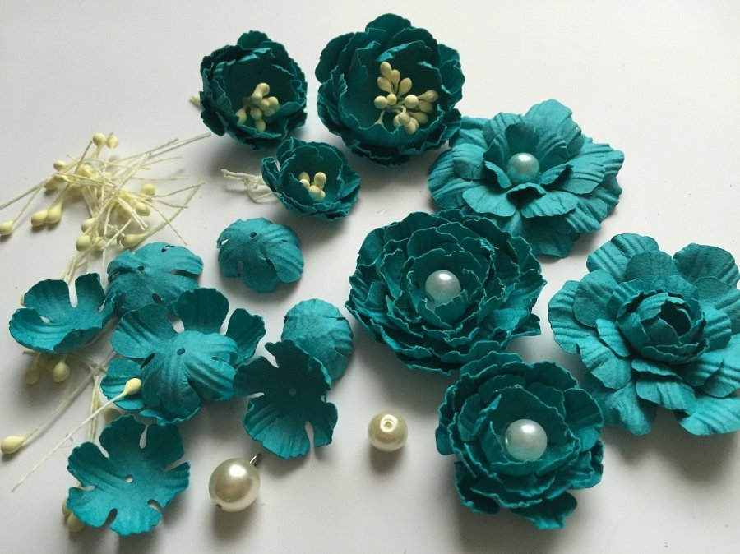
Jeśli chcesz samodzielnie wykonać dekoracje do domu na halloween, święta bożego narodzenia czy też imprezę tematyczną czy też chcesz oszczędzić na zaproszeniach ślubnych i wykonać je sama potrzebujesz materiałów i urządzeń, które ułatwią pracę. Szablony kwiatów do wycięcia czy też inne szablony, naklejki winylowe, blaszki do grawerowania - gdzie kupować takie produkty?
Szablony kwiatów do wycięcia od Wycinarni
W sklepie internetowym Wycinarnia znajdziemy szeroki wybór produktów do tworzenia rękodzieła. W katalogu dostępne są wspomniane szablony kwiatów do wycięcia i nie tylko - sprawdź!

